2021年6月新书速递

《100位英雄模范人物——吴运铎》新书速读：
新书条码：1800113880 书架位置：K828.6
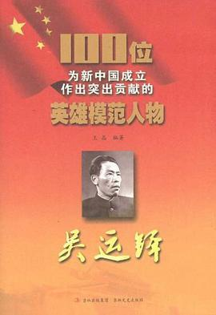
出版社：吉林文史出版社
作者：王晶
出版年：2011-04
页数：128
定价：29.80
装祯：平装
ISBN：9787547205327

内容简介：
“吴运铎是新四军兵工事业的创建者和新中国兵器工业的开拓者，新中国第一代工人作家，被誉为中国的“保尔·柯察金”。吴运铎撰写的自传《把一切献给党》，鼓舞了一代代青年人。前苏联人民在莫斯科高尔基大街14号建立了“中国保尔纪念馆”。1991年，吴运铎被命名为全国自强模范。2009年，吴运铎被评为100位为新中国成立做出突出贡献的英雄模范之一。2019年9月25日，吴运铎获“最美奋斗者”个人称号。”

《吴运铎书信集》新书速读：
新书条码：1800113879 书架位置：I267.5
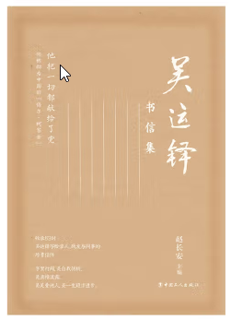
出版社：中国工人出版社
作者：赵长安
出版年：2022-02
页数：162
定价：48.00
装祯：平装
ISBN：9787500877691

内容简介：
83封珍贵往来信件，包括写给张海迪、孙恂以及自己家人、战友、同事的信件，鼓励他们从生活的困境中走出来，传达一种积极向上的生活态度。 吴运铎生活的年代，信函仍是人们相互传递信息、彼此联络的主要工具。吴运铎一生写给同事、战友、青少年学生、病残人等许许多多书信，但因种种缘由，难以如数收集在一起。从这些书信的字里行间可以清晰地窥见一个真诚、善良、谦虚、平和的吴运铎；一个病魔缠身，却心境达观，淡泊利禄，呕心沥血，关注社会，关爱弱势群体，为人排忧解难的吴运铎；一个袒露真情，剖析自我，启人心智，自觉改造，不断进取的吴运铎。

《吴运铎画传》新书速读：
新书条码：1800113878 书架位置：K828.6
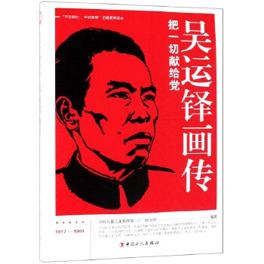
出版社：中国工人出版社
作者：中国兵器工业集团第二0二研究所
出版年：2018-11
页数：292
定价：50.00
装祯：平装
ISBN：9787500868934

内容简介：
吴运铎是中国抗日战争时期新四军革命根据地兵工事业的开拓者、新中国兵工事业的建设者、第一代工人作家。本书讲述了吴运铎从1917年至1991年的人生经历，反映了他对中国兵工事业和社会公益事业作出的巨大贡献，作为一代创业兵工人的胸怀、情操、气度和风貌，始终忠贞不渝地把一切献给党的革命情怀和奉献精神。

《幽默的生活家》新书速读：
新书条码：1800113509、1800113510 书架位置：I266
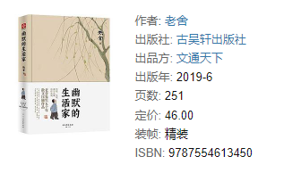
内容简介：
本书精选老舍散文57篇，有游记闲谈，有生活小品，有人事回忆，或写景谈人或论事，无一不有情、有趣。全方位展现了老舍散文创作的精华，还原一个幽默、亲切、朴质的生活家。作为当代京味文学的开山鼻祖，老舍的散文创作贯穿着他一贯的幽默风格，让在会心一笑之中，体味生活的沉重和美好。

《盖普眼中的世界》新书速读：
新书条码：1800113793、1800113794 书架位置：I712.45
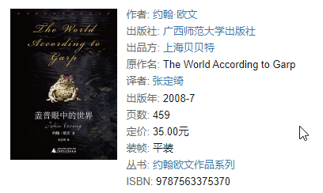
内容简介：
美国当代著名作家约翰·欧文的成名作，一部丰富、睿智而幽默的作品。故事的主轴是一个叫盖普的男人，他有个出身豪门望族的名人母亲珍妮。珍妮是未婚妈妈，她说：“我要一份工作，也要一个人住，我想要一个小孩，可是我不想为此跟人分享我的身体或人生。”于是她一手扶养盖普长大，并花了许多精神扩展盖普的视野，甚至花钱让他和妓女一起过夜……在欧文的生花妙笔下，盖普的世界虽是个想象的世界，但这个世界中的恐惧与快乐、愤怒与爱、复杂与纯真，以及在悲剧与喜剧之间轮转的故事，却照亮了真实的人生。本书曾荣获1980年年度美国国家图书奖。

